 |  | S
 | INCLUDEPICTURE "wordml://75.png" \* MERGEFORMATINET INCLUDEPICTURE "wordml://75.png" \* MERGEFORMATINET INCLUDEPICTURE "wordml://75.png" \* MERGEFORMATINET INCLUDEPICTURE "wordml://75.png" \* MERGEFORMATINET INCLUDEPICTURE "wordml://75.png" \* MERGEFORMATINET 
  TG/88/7
  ORIGINAL: Inglés
  FECHA: 2018-10-30
UNIÓN INTERNACIONAL PARA LA PROTECCIÓN DE LAS OBTENCIONES VEGETALES
 | Ginebra
  ALGODÓN
  UPOV Code(s): GOSSY
  Gossypium L.
  *
DIRECTRICES
PARA LA EJECUCIÓN DEL EXAMEN
DE LA DISTINCIÓN, LA HOMOGENEIDAD Y LA ESTABILIDAD

Nombres alternativos:*

Nombre botánico | Inglés | Francés | Alemán | Español
  Gossypium L.
  Cotton
  Cotonnier
  Baumwolle
  Algodón, Algodonero

La finalidad de estas directrices (“directrices de examen”) es elaborar los principios que figuran en la Introducción General (documento TG/1/3) y sus documentos TGP conexos, con objeto de que sirvan de orientación práctica y detallada para el examen armonizado de la distinción, homogeneidad y estabilidad (DHE) y en particular, para identificar los caracteres apropiados para el examen DHE y producir descripciones armonizadas de variedades.

DOCUMENTOS CONEXOS
Estas directrices de examen deberán leerse en conjunción con la Introducción General y sus documentos TGP conexos.

ÍNDICE | PÁGINA
1. | OBJETO DE ESTAS DIRECTRICES DE EXAMEN.............................................................................................. | 3
2. | MATERIAL NECESARIO....................................................................................................................................... | 3
3. | MÉTODO DE EXAMEN......................................................................................................................................... | 3
3.1 | Número De Ciclos De Cultivo.................................................................................................................... | 3
3.2 | Lugar De Ejecución De Los Ensayos........................................................................................................ | 3
3.3 | Condiciones Para Efectuar El Examen...................................................................................................... | 3
3.4 | Diseño De Los Ensayos............................................................................................................................. | 3
3.5 | Ensayos Adicionales.................................................................................................................................. | 4

4. | EVALUACIÓN DE LA DISTINCIÓN, LA HOMOGENEIDAD Y LA ESTABILIDAD................................................ | 4
4.1 | Distinción................................................................................................................................................... | 4
4.2 | Homogeneidad.......................................................................................................................................... | 5
4.3 | Estabilidad................................................................................................................................................. | 5

5. | MODO DE AGRUPAR LAS VARIEDADES Y ORGANIZACIÓN DE LOS ENSAYOS EN CULTIVO.................... | 5
6. | INTRODUCCIÓN A LA TABLA DE CARACTERES.............................................................................................. | 6
6.1 | Categorías De Caracteres......................................................................................................................... | 6
6.2 | Niveles De Expresión Y Notas Correspondientes..................................................................................... | 6
6.3 | Tipos De Expresión.................................................................................................................................... | 7
6.4 | Variedades Ejemplo................................................................................................................................... | 7
6.5 | Leyenda..................................................................................................................................................... | 7

7. | TABLE OF CHARACTERISTICS/TABLEAU DES CARACTÈRES/MERKMALSTABELLE/TABLA DE CARACTERES..................................................................................................................................................... | 8
8. | EXPLICACIONES DE LA TABLA DE CARACTERES.......................................................................................... | 15
8.1 | Explicaciones Relativas A Varios Caracteres............................................................................................ | 15
 | Explicaciones Relativas A Caracteres Individuales................................................................................... | 15
  8.2
8.3 | Estados de desarrollo (Meier, U., 1997) ................................................................................................... | 20

9. | BIBLIOGRAFÍA...................................................................................................................................................... | 22
10. | CUESTIONARIO TÉCNICO.................................................................................................................................. | 23

1. | Objeto de estas directrices de examen
  Las presentes directrices de examen se aplican a todas las variedades de Gossypium L.

2. | Material necesario
2.1
  Las autoridades competentes deciden cuándo, dónde y en qué cantidad y calidad se deberá entregar el material vegetal necesario para la ejecución del examen de la variedad. Los solicitantes que presenten material procedente de un país distinto de aquel en el que se efectuará el examen, deberán asegurarse de que se han cumplido todas las formalidades aduaneras y fitosanitarias.
2.2
  El material se entregará en forma de semilla.
2.3
  La cantidad mínima de material vegetal que ha de entregar el solicitante deberá ser de:
3 kilos de semilla deslintada.
En el caso de híbridos y variedades híbridas interespecíficas, deberá presentarse otro kilo de semilla de cada componente, si así se solicita.

 | La semilla deberá satisfacer, por lo menos, los requisitos mínimos de germinación, pureza analítica y de la especie, sanidad y contenido de humedad que especifiquen las autoridades competentes. Cuando la semilla deba almacenarse, la capacidad de germinación deberá ser lo más elevada posible y deberá ser especificada por el solicitante.
2.4
  El material vegetal proporcionado deberá presentar una apariencia saludable y no carecer de vigor ni estar afectado por enfermedades o plagas importantes.
2.5
  El material vegetal deberá estar exento de todo tratamiento que afecte la expresión de los caracteres de la variedad, salvo autorización en contrario o solicitud expresa de las autoridades competentes. Si ha sido tratado, se deberá indicar en detalle el tratamiento aplicado.

3. | Método de examen
3.1 | Número de ciclos de cultivo
 | La duración mínima de los ensayos deberá ser normalmente de dos ciclos de cultivo independientes.
3.2 | Lugar de ejecución de los ensayos
 | Normalmente los ensayos deberán efectuarse en un sólo lugar. En el documento TGP/9 “Examen de la distinción” se ofrece orientación respecto a los ensayos realizados en más de un lugar.
3.3 | Condiciones para efectuar el examen
 | Se deberán efectuar los ensayos en condiciones que aseguren un desarrollo satisfactorio para la expresión de los caracteres pertinentes de la variedad y para la ejecución del examen.
  3.3.1
3.3.2 | El estado óptimo de desarrollo para evaluar cada carácter se indica mediante una referencia en la tabla de caracteres. Los estados de desarrollo indicados por cada referencia se describen en el Capítulo 8.3.
3.4 | Diseño de los ensayos
3.4.1
  Cada ensayo deberá tener por finalidad la obtención de al menos 500 plantas, que se dividirán en al menos 2 repeticiones.
  3.4.2
  Los ensayos deberán concebirse de tal manera que se permita la extracción de plantas o partes de plantas para efectuar medidas y conteos, sin perjudicar las observaciones ulteriores que deberán efectuarse hasta el final del ciclo de cultivo
3.5 | Ensayos adicionales
 | Se podrán efectuar ensayos adicionales para estudiar caracteres pertinentes.

4. | Evaluación de la distinción, la homogeneidad y la estabilidad
4.1 | Distinción
4.1.1 | Recomendaciones generales
 | Es de particular importancia para los usuarios de estas directrices de examen consultar la Introducción General antes de tomar decisiones relativas a la distinción. Sin embargo, a continuación se citan una serie de aspectos que han de tenerse en cuenta en las directrices de examen.
4.1.2 | Diferencias consistentes
 | Las diferencias observadas entre variedades pueden ser tan evidentes que no sea necesario más de un ciclo de cultivo. Asimismo, en algunas circunstancias, la influencia del medio ambiente no reviste la importancia suficiente como para requerir más de un único ciclo de cultivo con el fin de garantizar que las diferencias observadas entre variedades son suficientemente consistentes. Una manera de garantizar que una diferencia en un carácter, observada en un ensayo en cultivo, sea lo suficientemente consistente es examinar el carácter en al menos dos ciclos de cultivo independientes.
4.1.3 | Diferencias claras
 | Determinar si una diferencia entre dos variedades es clara depende de muchos factores y, para ello se tendría que considerar, en particular, el tipo de expresión del carácter que se esté examinando, es decir, si éste se expresa de manera cualitativa, cuantitativa o pseudocualitativa. Por consiguiente, es importante que los usuarios de estas directrices de examen estén familiarizados con las recomendaciones contenidas en la Introducción General antes de tomar decisiones relativas a la distinción.
4.1.4
  Número de plantas o partes de plantas que se ha de examinar
  Salvo indicación en contrario, a los efectos de la distinción, todas las observaciones de plantas individuales deberán efectuarse en 20 plantas o partes de cada una de las 20 plantas y cualquier otra observación se efectuará en todas las plantas del ensayo, sin tener en cuenta las plantas fuera de tipo.
4.1.5 | Método de observación
 | El método recomendado para observar los caracteres a los fines del examen de la distinción se indica en la tabla de caracteres mediante la siguiente clave (véase el documento TGP/9 “Examen de la distinción”, sección 4 “Observación de los caracteres”):
MG: medición única de un grupo de varias plantas o partes de plantas
MS: medición de varias plantas o partes de plantas individuales
VG: evaluación visual mediante una única observación de un grupo de varias plantas o partes de plantas
VS: evaluación visual mediante la observación de varias plantas o partes de plantas individuales

 | Tipo de observación visual (V) o medición (M)
 | La observación “visual” (V) es una observación basada en la opinión del experto. A los fines del presente documento, por observación “visual” se entienden las observaciones sensoriales de los expertos y, por lo tanto, también incluye el olfato, el gusto y el tacto. La observación visual comprende además las observaciones en las que el experto utiliza referencias (por ejemplo, diagramas, variedades ejemplo, comparación por pares) o gráficos no lineales (por ejemplo, cartas de colores). La medición (M) es una observación objetiva que se realiza frente a una escala lineal calibrada, por ejemplo, utilizando una regla, una báscula, un colorímetro, fechas, recuentos, etc.
  Tipo de registro(s): un grupo de plantas (G) o plantas individuales (S)

  A los fines de la distinción, las observaciones pueden registrarse mediante una observación global de un grupo de plantas o partes de plantas (G) o mediante observaciones de varias plantas o partes de plantas individuales (S). En la mayoría de los casos, la observación del tipo “G” proporciona un único registro por variedad y no es posible ni necesario aplicar métodos estadísticos en un análisis planta por planta para la evaluación de la distinción.
 | Para los casos en que en la tabla de caracteres se indica más de un método de observación de los caracteres (p. ej. VG/MG), en la Sección 4.2 del documento TGP/9 se ofrece orientación sobre la elección de un método apropiado.
4.2 | Homogeneidad
4.2.1 | Es particularmente importante que los usuarios de estas directrices de examen consulten la Introducción General antes de tomar decisiones relativas a la homogeneidad. Sin embargo, a continuación se citan una serie de aspectos que han de tenerse en cuenta en las directrices de examen.
4.2.2
  Las presentes directrices de examen han sido desarrolladas para el examen de variedades propagadas mediante semillas. En el caso de variedades con otros tipos de reproducción o multiplicación, deberán seguirse las recomendaciones que figuran en la Introducción General y en la sección 4.5 “Examen de la homogeneidad” del documento TGP/13 “Orientaciones para nuevos tipos y especies”.
4.2.3
  Para la evaluación de la homogeneidad de las variedades propagadas mediante semillas, deberá aplicarse una población estándar del 1% y una probabilidad de aceptación del 95%, como mínimo. En el caso de una muestra de 500 plantas, se permitirán 9 plantas fuera de tipo.
4.3 | Estabilidad
4.3.1 | En la práctica no es frecuente que se conduzcan exámenes de la estabilidad que brinden resultados tan fiables como los obtenidos en el examen de la distinción y la homogeneidad. No obstante, la experiencia ha demostrado que en muchos tipos de variedades, cuando una variedad haya demostrado ser homogénea, también podrá considerarse estable.
4.3.2 | Cuando corresponda, o en caso de duda, la estabilidad podrá evaluarse adicionalmente, examinando un nuevo lote de semillas, para asegurarse de que presenta los mismos caracteres que el material suministrado inicialmente.

5. | Modo de agrupar las variedades y organización de los ensayos en cultivo
5.1 | Los caracteres de agrupamiento contribuyen a seleccionar las variedades notoriamente conocidas que se han de cultivar en el ensayo con las variedades candidatas y a la manera en que estas variedades se dividen en grupos para facilitar la evaluación de la distinción.
5.2 | Los caracteres de agrupamiento son aquellos en los que los niveles de expresión documentados, aun cuando hayan sido registrados en distintos lugares, pueden utilizarse, individualmente o en combinación con otros caracteres similares: a) para seleccionar las variedades notoriamente conocidas que puedan ser excluidas del ensayo en cultivo utilizado para el examen de la distinción; y b) para organizar el ensayo en cultivo de manera tal que variedades similares queden agrupadas conjuntamente.

5.3 | Se ha acordado la utilidad de los siguientes caracteres de agrupamiento:
  (a)
  Planta: tipo de floración (caràcter 1)
  (b)
  Flor: color de los pétalos (caràcter 2)
  (c)
  Hoja: forma (caràcter 9)
  (d)
  Hoja: presencia de nectarios (caràcter 12)
  (e)
  Cápsula: forma en sección longitudinal (caràcter 18)
  (f)
  Cápsula: época de apertura (caràcter 24)

5.4 | En la Introducción General y en el documento TGP/9 “Examen de la distinción” se dan orientaciones sobre el uso de los caracteres de agrupamiento en el proceso de examen de la distinción.

6. | Introducción a la tabla de caracteres
6.1 | Categorías de caracteres
6.1.1 | Caracteres estándar de las directrices de examen
 | Los caracteres estándar de las directrices de examen son aquellos que han sido aprobados por la UPOV para el examen DHE y de los cuales los Miembros de la Unión pueden elegir los que convengan para determinadas circunstancias.
6.1.2 | Caracteres con asterisco
 | Los caracteres con asterisco (señalados con *) son los caracteres incluidos en las directrices de examen que son importantes para la armonización internacional de las descripciones de variedades y que deberán utilizarse siempre en el examen DHE e incluirse en la descripción de la variedad por todos los Miembros de la Unión, excepto cuando el nivel de expresión de un carácter precedente o las condiciones medioambientales de la región lo imposibiliten.
6.2 | Niveles de expresión y notas correspondientes
6.2.1 | Se atribuyen a cada carácter niveles de expresión con el fin de definir el carácter y armonizar las descripciones. A cada nivel de expresión corresponde una nota numérica para facilitar el registro de los datos y la elaboración y el intercambio de la descripción.
6.2.2 | En el caso de los caracteres cualitativos y pseudocualitativos (véase el Capítulo 6.3), todos los niveles pertinentes de expresión se presentan en el carácter. Sin embargo, en el caso de caracteres cuantitativos con cinco o más niveles puede utilizarse una escala abreviada para reducir al mínimo el tamaño de la tabla de caracteres. Por ejemplo, respecto de un carácter cuantitativo de nueve niveles de expresión, la presentación de los niveles de expresión en las directrices de examen puede abreviarse como sigue:
Nivel | Nota
pequeño | 3
mediano | 5
grande | 7

 | Ahora bien, cabe observar que los nueve niveles de expresión siguientes existen para describir las variedades y deberán utilizarse según proceda:
Nivel | Nota
muy pequeño | 1
muy pequeño a pequeño | 2
pequeño | 3
pequeño a mediano | 4
mediano | 5
mediano a grande | 6
grande | 7
grande a muy grande | 8
muy grande | 9

6.2.3 | Explicaciones más exhaustivas relativas a la presentación de los niveles de expresión y de las notas figuran en el documento TGP/7 “Elaboración de las directrices de examen.
6.3 | Tipos de expresión

 | En la Introducción General figura una explicación de los tipos de expresión de los caracteres (cualitativo, cuantitativo y pseudocualitativo).
6.4 | Variedades ejemplo
 | En caso necesario, se proporcionan variedades ejemplo con el fin de aclarar los niveles de expresión de un carácter.

6.5 | Leyenda
 |  | English |  | français |  | deutsch | español | Example Varieties  Exemples  Beispielssorten  Variedades ejemplo | Note/  Nota
  1
  2
  3
  4
  5
  6
  7
  Name of characteristics in English
  Nom du caractère en français
  Name des Merkmals auf Deutsch
  Nombre del carácter en español
  states of expression
  types d’expression
  Ausprägungsstufen
  tipos de expresión

1 | Número de carácter
2 | (*) | Carácter con asterisco | – véase el Capítulo 6.1.2
3 | Tipo de expresión
 | QL | Carácter cualitativo | – véase el Capítulo 6.3
 | QN | Carácter cuantitativo | – véase el Capítulo 6.3
 | PQ | Carácter pseudocualitativo | – véase el Capítulo 6.3
4 | Método de observación (y tipo de parcela, si aplicable)
 | MG, MS, VG, VS |  | – véase el Capítulo 4.1.5
5
  (+)
  Véanse las explicaciones de la tabla de caracteres en el Capítulo 8.2
6
  (a)-(c)
  Véanse las explicaciones de la tabla de caracteres en el Capítulo 8.1
7
  Clave del estado de desarrollo Véanse las explicaciones de la tabla de caracteres en el Capítulo 8.3

7. | Table of Characteristics/Tableau des caractères/Merkmalstabelle/Tabla de caracteres

 |  | English |  | français |  | deutsch | español | Example Varieties  Exemples  Beispielssorten  Variedades ejemplo | Note/  Nota
1. | (*) | QN | VG | (+) |  | 61-65
  Plant: type of flowering
  Plante : type d’épanouissement des fleurs
  Pflanze: Anordnung der Blüte
  Planta: tipo de floración
 |  | clustered |  | groupées |  | büschelförmig | agrupada | Alepo, Armada | 1
 |  | semi-clustered |  | semi-groupées |  | halb büschelförmig | semiagrupada | Aphrica, DP411 | 2
 |  | non-clustered |  | non groupées |  | nicht büschelförmig | no agrupada | CS37, DP332 | 3
2. | (*) | QL | VG |  | (a) | 65
  Flower: color of petal
  Fleur : couleur des pétales
  Blüte: Farbe des Blütenblattes
  Flor: color de los pétalos
 |  | whitish |  | blanchâtre |  | weißlich | blanquecinos | DP377, Select | 1
 |  | yellow |  | jaune |  | gelb | amarillos | Armada, Intercott 670 | 2
3. |  | QN | VG |  | (a) | 65
  Flower: intensity of yellow color
  Fleur : intensité de la couleur jaune
  Blüte: Intensität der Gelbfärbung
  Flor: intensidad del color amarillo
 |  | light |  | claire |  | hell | claro | Solera | 3
 |  | medium |  | moyenne |  | mittel | medio | Armada, Intercott 670 | 5
 |  | dark |  | foncée |  | dunkel | oscuro |  | 7
4. |  | QN | VG |  | (a) | 65
  Petal: spot
  Pétale : tache
  Blütenblatt: Fleck
  Pétalo: mancha
 |  | absent or very weak |  | absente ou très faible |  | fehlend oder sehr gering | ausente o muy débil | ST405, Tosca | 1
 |  | weak |  | faible |  | gering | débil |  | 3
 |  | medium |  | moyenne |  | mittel | media | Intercott 701 | 5
 |  | strong |  | forte |  | stark | fuerte | Armada, Sevilla | 7
 |  | very strong |  | très forte |  | sehr stark | muy fuerte | E1 | 9
5. | (*) | PQ | VG |  | (a) | 65
  Flower: color of pollen
  Fleur : couleur du pollen
  Blüte: Farbe des Pollens
  Flor: color del polen
 |  | whitish |  | blanchâtre |  | weißlich | blanquecino | DP414, Solera | 1
 |  | medium yellow |  | jaune moyen |  | mittelgelb | amarillo medio | Alepo, Armada | 2
 |  | dark yellow |  | jaune foncé |  | dunkelgelb | amarillo oscuro | Acalpi | 3
6. |  | QN | VG | (+) | (a) | 65
  Flower: position of stigma relative to anthers
  Fleur : position des stigmates par rapport aux anthères
  Blüte: Position der Narbe im Verhältnis zu den Antheren
  Flor: posición del estigma en relación a las anteras
 |  | clearly below |  | clairement au-dessous |  | deutlich unterhalb | claramente por debajo | Carlota, CS37 | 1
 |  | same level |  | au même niveau |  | auf gleicher Höhe | al mismo nivel | DP377, DP411 | 2
 |  | clearly above |  | clairement au-dessus |  | deutlich oberhalb | claramente por encima | Lanovia, ST478 | 3

 |  | English |  | français |  | deutsch | español | Example Varieties  Exemples  Beispielssorten  Variedades ejemplo | Note/  Nota
7. |  | QN | VG |  |  | 65-69
  Plant: density of foliage
  Plante : densité du feuillage
  Pflanze: Dichte des Laubes
  Planta: densidad del follaje
 |  | sparse |  | lâche |  | locker | laxa | Ourania | 3
 |  | medium |  | moyen |  | mittel | media | E1, Solera | 5
 |  | dense |  | dense |  | dicht | densa | Zeta 2 | 7
8. |  | QN | VG |  | (b) | 65-69
  Leaf: intensity of green color
  Feuille : intensité de la couleur verte
  Blatt: Intensität der Grünfärbung
  Hoja: intensidad del color verde
 |  | light |  | claire |  | hell | claro | Corona | 3
 |  | medium |  | moyenne |  | mittel | medio | Aphrica, CT13 | 5
 |  | dark |  | foncée |  | dunkel | oscuro | Armada, Lagiralda | 7

9. | (*) | PQ | VG | (+) | (b) | 65-69
  Leaf: shape
  Feuille : forme
  Blatt: Form
  Hoja: forma
 |  | palmate |  | palmée |  | handförmig | palmada | Alepo, Solera | 1
 |  | palmate to digitate |  | palmée à digitée |  | hand- bis fingerförmig | palmada a digitada | Intercott 195, Intercott 211 | 2
 |  | digitate |  | digitée |  | fingerförmig | digitada | Lacta, Roka | 3
 |  | lanceolate |  | lancéolée |  | lanzettlich | lanceolada | LD Frego | 4
10. |  | QN | VG | (+) | (b) | 65-69
  Leaf: size
  Feuille : taille
  Blatt: Größe
  Hoja: tamaño
 |  | small |  | petite |  | klein | pequeño |  | 3
 |  | medium |  | moyenne |  | mittel | medio | DP377, Intercott 670 | 5
 |  | large |  | grande |  | groß | grande | Alepo, Lagiralda | 7
11. | (*) | QN | VG | (+) | (b) | 65-69
  Leaf: pubescense
  Feuille : pilosité
  Blatt: Behaarung
  Hoja: pubescencia
 |  | absent or very weak |  | nulle ou très faible |  | fehlend oder sehr gering | ausente o muy débil | Claudia | 1
 |  | weak |  | faible |  | gering | débil | Celia, DP466 | 3
 |  | medium |  | moyenne |  | mittel | media | Flora, Intercott 670 | 5
 |  | strong |  | forte |  | stark | fuerte | PRG9811, ST405 | 7
 |  | very strong |  | très forte |  | sehr stark | muy fuerte | Lanovia | 9
12. | (*) | QL | VG |  | (b) | 65-69
  Leaf: presence of nectaries
  Feuille : présence de nectaires
  Blatt: Vorhandensein von Nektarien
  Hoja: presencia de nectarios
 |  | absent |  | absents |  | fehlend | ausentes | Guazuncho 3 INTA | 1
 |  | present |  | présents |  | vorhanden | presentes | DP396, ST488 | 9

 |  | English |  | français |  | deutsch | español | Example Varieties  Exemples  Beispielssorten  Variedades ejemplo | Note/  Nota
13. |  | QN | VG |  | (b) | 65-79
  Stem: pubescence on upper part
  Tige : pilosité sur la partie supérieure
  Stiel: Behaarung des oberen Teiles
  Tallo: pubescencia en la parte superior
 |  | absent or very weak |  | nulle ou très faible |  | fehlend oder sehr gering | ausente o muy débil | Alepo, Claudia | 1
 |  | weak |  | faible |  | gering | débil | E1, Lydia | 3
 |  | medium |  | moyenne |  | mittel | media | DP332, Fokion | 5
 |  | strong |  | forte |  | stark | fuerte | Europa, ST478 | 7
 |  | very strong |  | très forte |  | sehr stark | muy fuerte |  | 9
14. |  | PQ | VG | (+) | (b) | 65-79
  Stem: color
  Tige : couleur
  Stiel: Farbe
  Tallo: color
 |  | light green |  | vert pâle |  | hellgrün | verde claro |  | 1
 |  | dark green |  | vert foncé |  | dunkelgrün | verde oscuro | ST318, ST405 | 2
 |  | light red |  | rouge pâle |  | hellrot | rojo claro | Alepo, Solera | 3
 |  | dark red |  | rouge foncé |  | dunkelrot | rojo oscuro |  | 4
15. |  | QN | VG | (+) |  | 71-75
  Bract: dentation
  Bractée : denticulation
  Hüllblatt: Zähnung
  Bráctea: dentado
 |  | fine |  | fine |  | fein | fino | E1, Intercott 701 | 3
 |  | medium |  | moyenne |  | mittel | medio | Elsa, Intercott 670 | 5
 |  | coarse |  | grossière |  | grob | grosero | Prime1848, Roka | 7
16. |  | QN | VG |  |  | 71-75
  Bract: size
  Bractée : taille
  Hüllblatt: Größe
  Bráctea: tamaño
 |  | very small |  | très petite |  | sehr klein | muy pequeño |  | 1
 |  | small |  | petite |  | klein | pequeño | DP332, ST478 | 3
 |  | medium |  | moyenne |  | mittel | medio | DP414, Solera | 5
 |  | large |  | grande |  | groß | grande | Alepo, E1 | 7
 |  | very large |  | très grande |  | sehr groß | muy grande | Armada | 9

17. |  | QN | VG |  |  | 71-75
  Boll: size
  Capsule : taille
  Kapsel: Größe
  Cápsula: tamaño
 |  | very small |  | très petite |  | sehr klein | muy pequeño |  | 1
 |  | small |  | petite |  | klein | pequeño | Armada, Lanovia | 3
 |  | medium |  | moyenne |  | mittel | medio | E1, Solera | 5
 |  | large |  | grande |  | groß | grande | Zeta 2 | 7
 |  | very large |  | très grande |  | sehr groß | muy grande | Intercott 701 | 9

 |  | English |  | français |  | deutsch | español | Example Varieties  Exemples  Beispielssorten  Variedades ejemplo | Note/  Nota
18. | (*) | PQ | VG | (+) |  | 71-75
  Boll: shape in longitudinal section
  Capsule : forme en section longitudinale
  Kapsel: Form im Längsschnitt
  Cápsula: forma en sección longitudinal
 |  | circular |  | circulaire |  | rund | circular | Prime1848, ST439 | 1
 |  | narrow elliptic |  | elliptique étroite |  | schmal elliptisch | elíptica estrecha | DP399, ST478 | 2
 |  | broad elliptic |  | elliptique large |  | breit elliptisch | elíptica ancha | Alepo, Solera | 3
 |  | ovate |  | ovale |  | eiförmig | oval | Intercott 195, Intercott 211 | 4
19. |  | QN | VG |  |  | 71-75
  Boll: pitting of surface
  Capsule : granulation de la surface
  Kapsel: Körnung der Oberfläche
  Cápsula: punteado de la superficie
 |  | fine |  | fine |  | fein | fina | Viky | 3
 |  | medium |  | moyenne |  | mittel | media | DP414, Solera | 5
 |  | coarse |  | grossière |  | grob | rugosa | E1, Intercott 211 | 7
20. | (*) | QN | MS/VG |  |  | 71-75
  Boll: length of peduncle
  Capsule : longueur du pédoncule
  Kapsel: Länge des Stiels
  Cápsula: longitud del pedúnculo
 |  | very short |  | très court |  | sehr kurz | muy corto |  | 1
 |  | short |  | court |  | kurz | corto | DP377, Solera | 3
 |  | medium |  | moyen |  | mittel | medio | E1, Intercott 701 | 5
 |  | long |  | long |  | lang | largo | Beky, Intercott 211 | 7
 |  | very long |  | très long |  | sehr lang | muy largo | Armada | 9
21. |  | QN | VG | (+) |  | 71-75
  Boll: prominence of tip
  Capsule : proéminence du bec
  Kapsel: Ausbildung der Spitze
  Cápsula: prominencia de la punta
 |  | weak |  | faible |  | gering | débil | Carla | 1
 |  | medium |  | moyenne |  | mittel | media | DP377, DP414 | 3
 |  | strong |  | forte |  | stark | fuerte | E1, Intercott 670 | 5
22. | (*) | PQ | VG | (+) |  | 75-79
  Plant: shape
  Plante : forme
  Pflanze: Form
  Planta: forma
 |  | cylindrical |  | cylindrique |  | zylindrisch | cilíndrica | Alepo, Armada | 1
 |  | conical |  | conique |  | kegelförmig | cónica | Fokion, Intercott 670 | 2
 |  | globose |  | en forme de globe |  | kugelförmig | globosa | E1, Solera | 3
23. | (*) | QN | MG/MS |  |  | 79-89
  Plant: height
  Plante : hauteur
  Pflanze: Höhe
  Planta: altura
 |  | very short |  | très basse |  | sehr kurz | muy baja |  | 1
 |  | short |  | basse |  | kurz | baja | Armada, DP419 | 3
 |  | medium |  | moyenne |  | mittel | media | Alepo, Solera | 5
 |  | tall |  | haute |  | hoch | alta | Intercott 670, Intercott 701 | 7
 |  | very tall |  | très haute |  | sehr hoch | muy alta | Tzortzina | 9

 |  | English |  | français |  | deutsch | español | Example Varieties  Exemples  Beispielssorten  Variedades ejemplo | Note/  Nota
24. | (*) | QN | MG | (+) |  | 80-81
  Boll: time of opening
  Capsule : époque de déhiscence
  Kapsel: Zeitpunkt der Öffnung
  Cápsula: época de apertura
 |  | very early |  | très précoce |  | sehr früh | muy precoz |  | 1
 |  | early |  | précoce |  | früh | precoz | ST318, ST402 | 3
 |  | medium |  | moyenne |  | mittel | media | Alepo, Solera | 5
 |  | late |  | tardive |  | spät | tardía | Abaco, DP332 | 7
 |  | very late |  | très tardive |  | sehr spät | muy tardía | Vered 171 | 9
25. |  | QN | VG |  |  | 85-89
  Boll: degree of opening
  Capsule : degré d’ouverture
  Kapsel: Stärke der Öffnung
  Cápsula: grado de apertura
 |  | weak |  | faible |  | gering | leve |  | 3
 |  | medium |  | moyenne |  | mittel | media | Lagiralda, Solera | 5
 |  | strong |  | forte |  | stark | fuerte | ST318, ST402 | 7
26. |  | QN | VG |  |  | 99
  Seed: density of fuzz
  Semence : densité du duvet
  Samen: Dichte des Flaumes
  Semilla: densidad de la borra
 |  | absent or very sparse |  | absent ou très lâche |  | fehlend oder sehr locker | ausente o muy laxa |  | 1
 |  | sparse |  | lâche |  | locker | laxa | Lanovia, Sevilla | 3
 |  | medium |  | moyen |  | mittel | media | DP377, DP414 | 5
 |  | dense |  | dense |  | dicht | densa | Acala sj-2 | 7
 |  | very dense |  | très dense |  | sehr dicht | muy densa |  | 9
27. |  | PQ | VG |  |  | 99
  Seed: color of fuzz
  Semence : couleur du duvet
  Samen: Farbe des Flaumes
  Semilla: color de la borra
 |  | white |  | blanc |  | weiß | blanco | Armada, Lagiralda | 1
 |  | greenish |  | verdâtre |  | grünlich | verdoso | DP414, Solera | 2
 |  | yellowish |  | jaunâtre |  | gelblich | amarillento |  | 3
 |  | brownish |  | brunâtre |  | bräunlich | amarronado | Intercott 670, Lanovia | 4
 |  | grey |  | gris |  | grau | gris | ST318, ST402 | 5
28. |  | QN | MG | (+) |  | 99
  100 seed weight
  Poids de 100 grains
  Gewicht von 100 Samen
  Peso de 100 semillas
 |  | low |  | petit |  | niedrig | pequeño | DP377, Solera | 3
 |  | medium |  | moyen |  | mittel | medio | E1, Elsa | 5
 |  | high |  | grand |  | hoch | grande | Armada, Intercott 701 | 7

 |  | English |  | français |  | deutsch | español | Example Varieties  Exemples  Beispielssorten  Variedades ejemplo | Note/  Nota
29. |  | QN | MG | (+) |  | 99
  Boll: content of lint
  Capsule : teneur en fibre
  Kapsel: Fasergehalt
  Cápsula: cantidad de fibra
 |  | very low |  | très faible |  | sehr gering | muy baja | Europa | 1
 |  | low |  | faible |  | gering | baja | Etna, Sevilla | 3
 |  | medium |  | moyenne |  | mittel | media | Helena, Intercott 701 | 5
 |  | high |  | élevée |  | hoch | alta | ST318, ST405 | 7
 |  | very high |  | très élevée |  | sehr hoch | muy alta | DP414, Solera | 9
30. | (*) | QN | MG |  | (c) | 99
  Fiber: length
  Fibre : longueur
  Faser: Länge
  Fibra: longitud
 |  | very short |  | très courte |  | sehr kurz | muy corta |  | 1
 |  | short |  | courte |  | kurz | corta |  | 3
 |  | medium |  | moyenne |  | mittel | media | DP414, Solera | 5
 |  | long |  | longue |  | lang | larga | DP332, Elsa | 7
 |  | very long |  | très longue |  | sehr lang | muy larga | E1, Intercott 670 | 9
31. |  | QN | MG |  | (c) | 99
  Fiber: strength
  Fibre : résistance à la traction
  Faser: Zugfestigkeit
  Fibra: resistencia
 |  | very weak |  | très faible |  | sehr gering | muy débil |  | 1
 |  | weak |  | faible |  | gering | leve |  | 3
 |  | medium |  | moyenne |  | mittel | media | ST318, ST402 | 5
 |  | strong |  | forte |  | stark | fuerte | DP332, PRG9811 | 7
 |  | very strong |  | très forte |  | sehr stark | muy fuerte | Alepo, Solera | 9

32. |  | QN | MG | (+) | (c) | 99
  Fiber: elongation
  Fibre : élongation
  Faser: Verlängerung
  Fibra: alargamiento
 |  | very small |  | très petite |  | sehr klein | muy pequeño | Celia, DP411 | 1
 |  | small |  | petite |  | klein | pequeño | Elsa, Fokion | 3
 |  | medium |  | moyenne |  | mittel | medio | Intercott 670, Lanovia | 5
 |  | large |  | grande |  | groß | grande | Armada, Lagiralda | 7
 |  | very large |  | très grande |  | sehr groß | muy grande | DP414, Etna | 9
33. |  | QN | MG |  | (c) | 99
  Fiber: fineness
  Fibre : finesse
  Faser: Feinheit
  Fibra: finura
 |  | fine |  | fine |  | fein | fina | Intercott 195, Intercott 701 | 3
 |  | medium |  | moyenne |  | mittel | media | E1, Lagiralda | 5
 |  | coarse |  | grossière |  | grob | grosera | Alepo, Solera | 7
34. | (*) | QL | VG |  |  | 99
  Fiber: color
  Fibre : couleur
  Faser: Farbe
  Fibra: color
 |  | white |  | blanche |  | weiß | blanca | Alepo, Solera | 1
 |  | colored |  | colorée |  | farbig | coloreada | Rainbow-34 | 2

8. | Explicaciones de la tabla de caracteres
8.1 | Explicaciones relativas a varios caracteres
 | Los caracteres que contengan la siguiente clave en la tabla de caracteres deberán examinarse como se indica a continuación:
  (a)
  Las observaciones de la flor deberán realizarse el primer día de floración, por la mañana.
  (b)
  Las observaciones de la hoja y del tallo deberán realizarse donde las hojas se encuentren completamente expandidas. Las observaciones del color deberán realizarse a primera hora de la mañana.
  (c)
  En cada repetición se recoge una muestra de 500 gramos de algodón en bruto. La muestra se recoge a lo largo de la parcela, de las cápsulas situadas en primera y segunda posición en las ramas fructíferas inferiores.
  La muestra de fibra, sin semilla, se analiza para determinar la longitud, la resistencia, el alargamiento y la finura.
  Las observaciones deberán realizarse conforme a:
  • Standard Test Methods for Measurement of Cotton Fibres by High Volume Instruments (HVI) (Motion Control Fiber Information System). Designación D-4604-95
  • Standard Test Methods for Measurement of Physical Properties of Cotton Fibers by High Volume Instruments (HVI). Designación D-5867-95
  Establecidos por la American Society for Testing and Materials (ASTM)”

 | Explicaciones relativas a caracteres individuales
  8.2
Ad. 1: Planta: tipo de floración

Se entiende por agrupamiento la distancia entre las flores.

  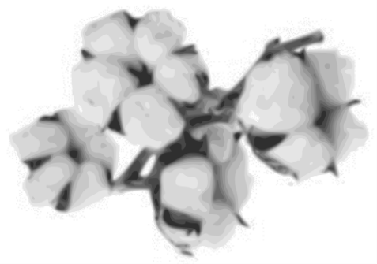
  1
  agrupada
  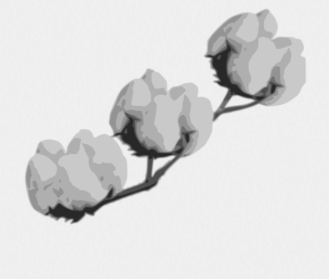
  2
  semiagrupada
  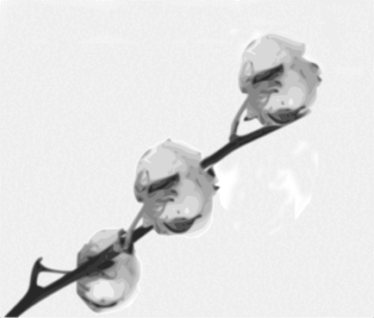
  3
  no agrupada

Ad. 6: Flor: posición del estigma en relación a las anteras

Las observaciones deberán realizarse en la primera flor de la rama fructífera inferior.

  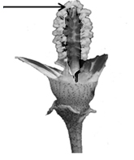
  1
  claramente por debajo
  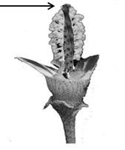
  2
  al mismo nivel
  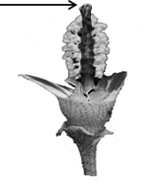
  3
  claramente por encima

Ad. 9: Hoja: forma

Las observaciones deberán efectuarse sin incluir el tipo 2.
  INCLUDEPICTURE "wordml://82.png" \* MERGEFORMATINET INCLUDEPICTURE "wordml://82.png" \* MERGEFORMATINET INCLUDEPICTURE "wordml://82.png" \* MERGEFORMATINET INCLUDEPICTURE "wordml://82.png" \* MERGEFORMATINET INCLUDEPICTURE "wordml://82.png" \* MERGEFORMATINET 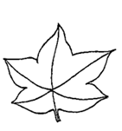
  1
  palmada
  INCLUDEPICTURE "wordml://83.png" \* MERGEFORMATINET INCLUDEPICTURE "wordml://83.png" \* MERGEFORMATINET INCLUDEPICTURE "wordml://83.png" \* MERGEFORMATINET INCLUDEPICTURE "wordml://83.png" \* MERGEFORMATINET INCLUDEPICTURE "wordml://83.png" \* MERGEFORMATINET 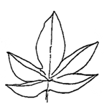
  2
  palmada a digitada
  INCLUDEPICTURE "wordml://84.png" \* MERGEFORMATINET INCLUDEPICTURE "wordml://84.png" \* MERGEFORMATINET INCLUDEPICTURE "wordml://84.png" \* MERGEFORMATINET INCLUDEPICTURE "wordml://84.png" \* MERGEFORMATINET INCLUDEPICTURE "wordml://84.png" \* MERGEFORMATINET 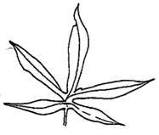
  3
  digitada
  INCLUDEPICTURE "wordml://85.png" \* MERGEFORMATINET INCLUDEPICTURE "wordml://85.png" \* MERGEFORMATINET INCLUDEPICTURE "wordml://85.png" \* MERGEFORMATINET INCLUDEPICTURE "wordml://85.png" \* MERGEFORMATINET INCLUDEPICTURE "wordml://85.png" \* MERGEFORMATINET 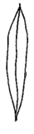
  4
  lanceolada

Ad. 10: Hoja: tamaño

Las observaciones deberán efectuarse en la hoja del quinto nudo desde el extremo superior de la planta.

Ad. 11: Hoja: pubescencia

Las observaciones deberán efectuarse en el envés de la hoja.

Ad. 14: Tallo: color

Las observaciones deberán efectuarse en el tercio medio del tallo principal.

Ad. 15: Bráctea: dentado

INCLUDEPICTURE "wordml://86.png" \* MERGEFORMATINET INCLUDEPICTURE "wordml://86.png" \* MERGEFORMATINET INCLUDEPICTURE "wordml://86.png" \* MERGEFORMATINET INCLUDEPICTURE "wordml://86.png" \* MERGEFORMATINET INCLUDEPICTURE "wordml://86.png" \* MERGEFORMATINET 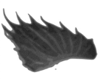
  3
  fino
  INCLUDEPICTURE "wordml://87.png" \* MERGEFORMATINET INCLUDEPICTURE "wordml://87.png" \* MERGEFORMATINET INCLUDEPICTURE "wordml://87.png" \* MERGEFORMATINET INCLUDEPICTURE "wordml://87.png" \* MERGEFORMATINET INCLUDEPICTURE "wordml://87.png" \* MERGEFORMATINET 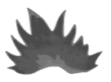
  5
  medio
  INCLUDEPICTURE "wordml://88.png" \* MERGEFORMATINET INCLUDEPICTURE "wordml://88.png" \* MERGEFORMATINET INCLUDEPICTURE "wordml://88.png" \* MERGEFORMATINET INCLUDEPICTURE "wordml://88.png" \* MERGEFORMATINET INCLUDEPICTURE "wordml://88.png" \* MERGEFORMATINET 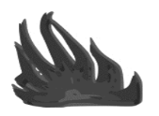
  7
  grosero

Ad. 18: Cápsula: forma en sección longitudinal

  INCLUDEPICTURE "wordml://89.png" \* MERGEFORMATINET INCLUDEPICTURE "wordml://89.png" \* MERGEFORMATINET INCLUDEPICTURE "wordml://89.png" \* MERGEFORMATINET INCLUDEPICTURE "wordml://89.png" \* MERGEFORMATINET INCLUDEPICTURE "wordml://89.png" \* MERGEFORMATINET 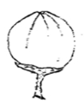
  1
  circular
  INCLUDEPICTURE "wordml://90.png" \* MERGEFORMATINET INCLUDEPICTURE "wordml://90.png" \* MERGEFORMATINET INCLUDEPICTURE "wordml://90.png" \* MERGEFORMATINET INCLUDEPICTURE "wordml://90.png" \* MERGEFORMATINET INCLUDEPICTURE "wordml://90.png" \* MERGEFORMATINET 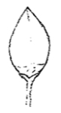
  2
  elíptica estrecha
  INCLUDEPICTURE "wordml://91.png" \* MERGEFORMATINET INCLUDEPICTURE "wordml://91.png" \* MERGEFORMATINET INCLUDEPICTURE "wordml://91.png" \* MERGEFORMATINET INCLUDEPICTURE "wordml://91.png" \* MERGEFORMATINET INCLUDEPICTURE "wordml://91.png" \* MERGEFORMATINET 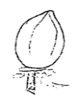
  3
  elíptica ancha
  INCLUDEPICTURE "wordml://92.png" \* MERGEFORMATINET INCLUDEPICTURE "wordml://92.png" \* MERGEFORMATINET INCLUDEPICTURE "wordml://92.png" \* MERGEFORMATINET INCLUDEPICTURE "wordml://92.png" \* MERGEFORMATINET INCLUDEPICTURE "wordml://92.png" \* MERGEFORMATINET 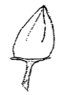
  4
  oval

Ad. 21: Cápsula: prominencia de la punta

  INCLUDEPICTURE "wordml://93.png" \* MERGEFORMATINET INCLUDEPICTURE "wordml://93.png" \* MERGEFORMATINET INCLUDEPICTURE "wordml://93.png" \* MERGEFORMATINET INCLUDEPICTURE "wordml://93.png" \* MERGEFORMATINET INCLUDEPICTURE "wordml://93.png" \* MERGEFORMATINET 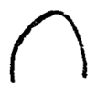
  1
  débil
  INCLUDEPICTURE "wordml://94.png" \* MERGEFORMATINET INCLUDEPICTURE "wordml://94.png" \* MERGEFORMATINET INCLUDEPICTURE "wordml://94.png" \* MERGEFORMATINET INCLUDEPICTURE "wordml://94.png" \* MERGEFORMATINET INCLUDEPICTURE "wordml://94.png" \* MERGEFORMATINET 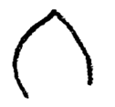
  3
  media
  INCLUDEPICTURE "wordml://95.png" \* MERGEFORMATINET INCLUDEPICTURE "wordml://95.png" \* MERGEFORMATINET INCLUDEPICTURE "wordml://95.png" \* MERGEFORMATINET INCLUDEPICTURE "wordml://95.png" \* MERGEFORMATINET INCLUDEPICTURE "wordml://95.png" \* MERGEFORMATINET 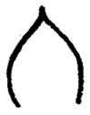
  5
  fuerte

Ad. 22: Planta: forma

  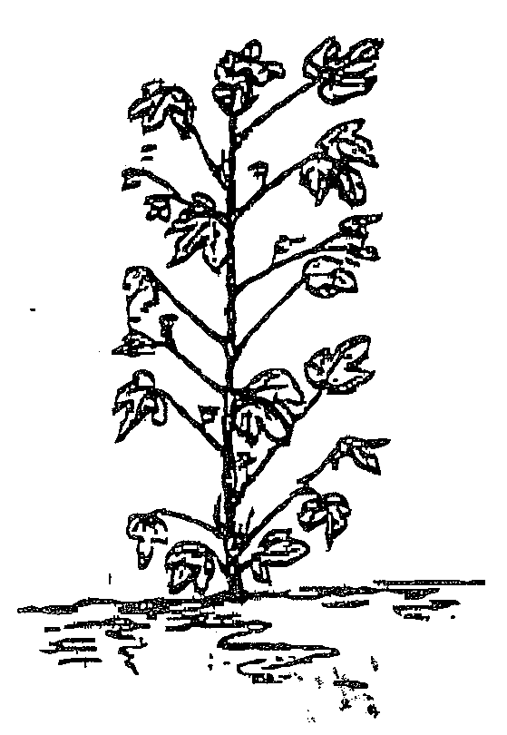
  1
  cilíndrica
  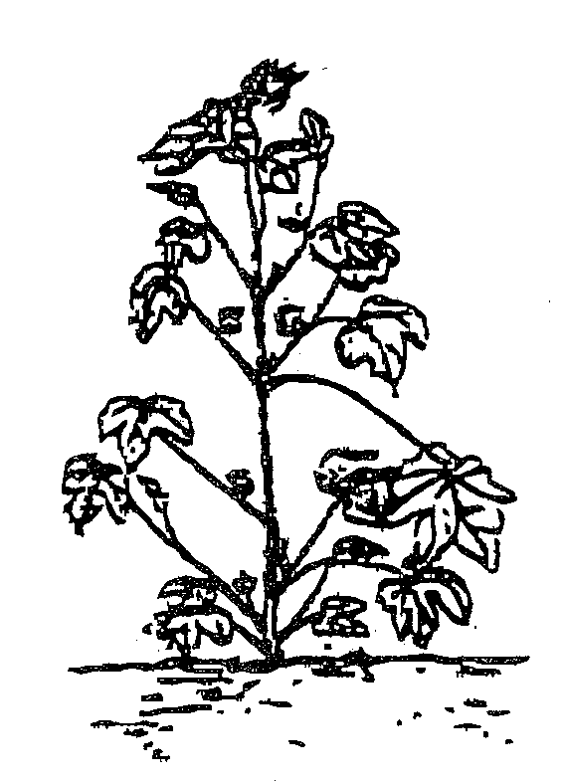
  2
  cónica
  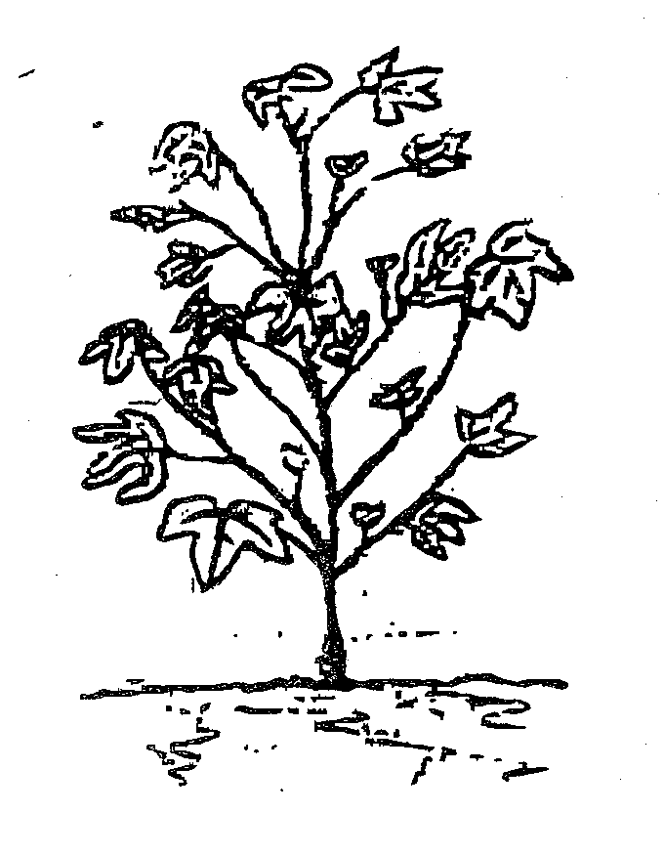
  3
  globosa

Ad. 24: Cápsula: época de apertura

La época de apertura se alcanza cuando el 50% de las plantas tienen al menos una cápsula abierta.

Ad. 28: Peso de 100 semillas
Las observaciones deberán realizarse en semilla deslintada.

Ad. 29: Cápsula: cantidad de fibra

En cada repetición se recoge una muestra de 500 gramos de algodón en bruto. La muestra se recoge a lo largo de la parcela, de las cápsulas situadas en primera y segunda posición en las ramas fructíferas inferiores.

Se separa la fibra de las semillas. El contenido de fibra se expresa como porcentaje de fibra respecto del algodón en bruto.

Ad. 32: Fibra: alargamiento

El alargamiento representa la capacidad de la fibra de estirarse sin romperse.

  8.3
  Estados de desarrollo (Meier, U., 1997)
  Código | Descripción
  Estado principal de desarrollo 0: germinación
  00 | Semilla seca
  01 | Comienzo de la imbibición de la semilla
  03 | Fin de la imbibición de la semilla
  05 | La radícula ha emergido de la semilla
  06 | Alargamiento de la radícula
  07 | El hipocótilo y los cotiledones traspasan el tegumento seminal
  08 | El hipocótilo y los cotiledones crecen hacia la superficie del suelo
  09 | Emergencia: el hipocótilo y los cotiledones salen a la superficie del suelo (“estado de gancho)
  Estado principal de desarrollo 1: desarrollo de las hojas (tallo principal)
  10 | Cotiledones totalmente desplegados¹
  11 | Primera hoja verdadera, desplegada¹
  12 | Segunda hoja verdadera, desplegada¹
  13 | Tercera hoja verdadera, desplegada¹
  1 . | Los estados continúan hasta. . .
  19 | Nueve o más hojas verdaderas desplegadas;¹ sin brotes laterales visibles²
  Estado principal de desarrollo 2: formación de brotes laterales³
  21 | Primer brote lateral (de segundo orden) vegetativo visible
  22 | Dos brotes laterales (de segundo orden) vegetativos visibles
  23 | Tres brotes laterales (de segundo orden) vegetativos visibles
  2 . | Los estados continúan hasta. . .
  29 | Nueve o más brotes laterales (de segundo orden) vegetativos visibles
  Estado principal de desarrollo 3: alargamiento del tallo principal (cobertura del cultivo)
  31 | Comienzo de la cobertura del cultivo: el 10 % de las plantas se tocan entre las hileras
  32 | El 20% de las plantas se tocan entre las hileras
  33 | El 30% de las plantas se tocan entre las hileras
  34 | El 40% de las plantas se tocan entre las hileras
  35 | El 50% de las plantas se tocan entre las hileras
  36 | El 60% de las plantas se tocan entre las hileras
  37 | El 70% de las plantas se tocan entre las hileras
  38 | El 80% de las plantas se tocan entre las hileras
  39 | Cobertura total: el 90% de las plantas se tocan entre las hileras
  Estado principal de desarrollo 5: Inflorescencia emergencia de la inflorescencia (tallo) principal)
  51 | Primeros botones florales detectables (“involucro piramidal del tamaño de la cabeza de un alfiler”)⁴
  52 | Primeros botones florales visibles (“involucro piramidal del tamaño de la cabeza de una cerilla”)⁴
  55 | Botones florales claramente agrandados
  59 | Pétalos visibles, con los botones florales aún cerrados
  Estado principal de desarrollo 6: floración
  60 | Primeras flores abiertas (distribuidas de manera esporádica en la población)
  61 | Comienzo de la floración (“floración precoz”): 5–6 flores/25 pies de hilera (= 5-6 flores/7,5 metros de hilera)
  65 | Plena floración: (“mitad de la floración”): 1 o más flores/25 pies de hilera = 11 o más flores/7,5 metros de hilera
  67 | Última fase de la floración: la mayor parte de las flores se han marchitado (“floración tardía”)
  69 | Final de la floración
  Estado principal de desarrollo 7: formación de frutos y semillas
  71 | Aproximadamente el 10% de las cápsulas han alcanzado el tamaño final
  72 | Aproximadamente el 20% de las cápsulas han alcanzado el tamaño final
  73 | Aproximadamente el 30% de las cápsulas han alcanzado el tamaño final
  74 | Aproximadamente el 40% de las cápsulas han alcanzado el tamaño final
  75 | Aproximadamente el 50% de las cápsulas han alcanzado el tamaño final
  76 | Aproximadamente el 60% de las cápsulas han alcanzado el tamaño final
  77 | Aproximadamente el 70% de las cápsulas han alcanzado el tamaño final
  78 | Aproximadamente el 80% de las cápsulas han alcanzado el tamaño final
  79 | Aproximadamente el 90% de las cápsulas han alcanzado el tamaño final
  Estado principal de desarrollo 8: maduración de frutos y semillas
  80 | Primeras cápsulas abiertas en las primeras ramas fructíferas
  81 | Comienzo de la apertura de las cápsulas: aproximadamente el 10% están abiertas. Nudos por encima de la flor blanca superior en primera posición (NAWF, Nodes Above White Flower)
  82 | Aproximadamente el 20% de las cápsulas están abiertas
  83 | Aproximadamente el 30% de las cápsulas están abiertas. Nudos por encima de la cápsula agrietada superior en primera posición (NACB, Nodes Above Cracked Boll)
  84 | Aproximadamente el 40% de las cápsulas están abiertas
  85 | Aproximadamente el 50% de las cápsulas están abiertas
  86 | Aproximadamente el 60% de las cápsulas están abiertas
  87 | Aproximadamente el 70% de las cápsulas están abiertas
  88 | Aproximadamente el 80% de las cápsulas están abiertas
  89 | Aproximadamente el 90% de las cápsulas están abiertas
  Estado principal de desarrollo 9: senescencia
  91 | Aproximadamente el 10% de las hojas han cambiado de color o caído
  92 | Aproximadamente el 20% de las hojas han cambiado de color o caído
  93 | Aproximadamente el 30% de las hojas han cambiado de color o caído
  94 | Aproximadamente el 40% de las hojas han cambiado de color o caído
  95 | Aproximadamente el 50% de las hojas han cambiado de color o caído
  96 | Aproximadamente el 60% de las hojas han cambiado de color o caído
  97 | Las partes aéreas de la planta están secas; planta en reposo vegetativo
  99 | Producto cosechado (cápsulas y semillas)
  ¹ Las hojas se cuentan desde el nudo del cotiledón (nudo 0)
  ² El desarrollo de los brotes laterales puede producirse antes; si se observa algún brote lateral vegetativo, continuar con el estado de desarrollo principal 2. Si se detecta algún brote lateral reproductivo (rama fructífera), continuar con el estado de desarrollo principal 5
  ³ Los brotes laterales vegetativos se cuentan desde el nudo del cotiledón
  ⁴ “El involucro piramidal del tamaño de la cabeza de un alfiler” o “el involucro piramidal del tamaño de la cabeza de una cerilla” es el primero en formarse en la primera posición fructífera de la primera rama fructífera

9. | Bibliografía

American Society for Testing and Materials (ASTM), 1995: Methods for Measurement of Cotton Fibres by High Volume Instruments (HVI) (Motion Control Fiber Information System) (Designation: D4604-95)

American Society for Testing and Materials (ASTM), 1995: Standard Test Methods for Measurement of Physical Properties of Cotton Fibers by High Volume Instruments (Designation: D5867-95)

Kohel, R.J., Lewis, C.F. (Ed.), 1984: Cotton Monograph Series Agronomy n. 2424. American Society of Agronomy, Madison, Wisconsin, US

Smith, C.W., Cothren, J.T. (Ed), 1999: Cotton: Origin, History, Technology and Production. Wiley Series in Crop Science. John Wiley & Sons, New York, US, 850 pp.

Ministerio de Agricultura, Pesca y Alimentación, 1999: Manual de Identificación de Variedades de Algodón. Secretaria General de Agricultura y Alimentación, Madrid, ES

Meier, U., 1997: Growth stages of mono- and dicotyledonous plants: BBCH-Monograph. Wien Federal Biological Research Center for Agriculture and Forestry, Blackwell Wissenschafts-Verlag, Berlin, DE

10.
CUESTINARIO TÉCNICO

CUESTINARIO TÉCNICO | Página {x} de {y} | Número de referencia:

Fecha de la solicitud:
(no debe ser rellenado por el solicitante)
CUESTIONARIO TÉCNICO
rellénese junto con la solicitud de derechos de obtentor

1. | Objeto del Cuestionario Técnico
 |  | Nombre botánico
  1.1
  Gossypium L.
 |  | Nombre común
  1.2
  Algodón
 | 1.3 | Especie (sírvase indicar)

2. | Solicitante
 | Nombre
 | Dirección
 | Número de teléfono
 | Número de fax
 | Dirección de correo-e
 | Obtentor (si no es el
 | solicitante)

3. | Denominación propuesta y referencia del obtentor
 | Denominación propuesta
 | (si procede)
 | Referencia del obtentor

CUESTINARIO TÉCNICO |  |  | Página {x} de {y} | Número de referencia:
#4. | Información sobre el método de obtención y la reproducción de la variedad
 | 4.1 | Método de obtención
 | Variedad resultante de:
  4.1.1
  Cruzamiento
 |  | [ ]
  (a)
  cruzamiento controlado
  (sírvase mencionar las variedades parentales)
(…………………..……………..…) x (……………..…………………..…)

línea parental femenina línea parental masculina

 |  | [ ]
  (b)
  cruzamiento parcialmente desconocido
  (sírvase mencionar la variedad o variedades parentales conocidas)
(…………………..……………..…) x (……………..…………………..…)

línea parental femenina línea parental masculina

 |  | [ ]
  (c)
  cruzamiento desconocido
 |  | [ ]
  4.1.2
  Descubrimiento y desarrollo
  (sírvase mencionar dónde y cuándo ha sido descubierta y cómo ha sido desarrollada la variedad)
 |  | [ ]
  4.1.3
  Mutación
  (sírvase mencionar la variedad parental)
 | Otros  (sírvase dar detalles) | [ ]
  4.1.4

CUESTINARIO TÉCNICO  Página {x} de {y} | Número de referencia:

 | 4.2 | Método de reproducción de la variedad
  4.2.1
  Variedades propagadas mediante semillas
 |  | [ ]
  (a)
  Autopolinización
 |  | [ ]
  (b)
  Polinización cruzada
 |  | [ ]
  (c)
  Híbrido
 |  | [ ]
  (d)
  Otras (sírvase dar detalles)
 | Otras  (sírvase dar detalles) | [ ]
  4.2.2

CUESTINARIO TÉCNICO | Página {x} de {y} | Reference Number:

5. | Caracteres de la variedad que se deben indicar (el número entre paréntesis indica el carácter correspondiente en las directrices de examen; especifíquese la nota apropiada)

 | Caracteres | Ejemplos | Note
  5.1
  (1)
  Planta: tipo de floración
  agrupada
  Alepo, Armada
  1 [ ]
  semiagrupada
  Aphrica, DP411
  2 [ ]
  no agrupada
  CS37, DP332
  3 [ ]
  5.2
  (2)
  Flor: color de los pétalos
  blanquecinos
  DP377, Select
  1 [ ]
  amarillos
  Armada, Intercott 670
  2 [ ]
  5.3
  (5)
  Flor: color del polen
  blanquecino
  DP414, Solera
  1 [ ]
  amarillo medio
  Alepo, Armada
  2 [ ]
  amarillo oscuro
  Acalpi
  3 [ ]
  5.4
  (9)
  Hoja: forma
  palmada
  Alepo, Solera
  1 [ ]
  palmada a digitada
  Intercott 195, Intercott 211
  2 [ ]
  digitada
  Lacta, Roka
  3 [ ]
  lanceolada
  LD Frego
  4 [ ]
  5.5
  (11)
  Hoja: pubescencia
  ausente o muy débil
  Claudia
  1 [ ]
  muy débil a débil
  2 [ ]
  débil
  Celia, DP466
  3 [ ]
  débil a media
  4 [ ]
  media
  Flora, Intercott 670
  5 [ ]
  media a fuerte
  6 [ ]
  fuerte
  PRG9811, ST405
  7 [ ]
  fuerte a muy fuerte
  8 [ ]
  muy fuerte
  Lanovia
  9 [ ]

CUESTINARIO TÉCNICO
Página {x} de {y} | Reference Number:

 | Caracteres | Ejemplos | Note
  5.6
  (12)
  Hoja: presencia de nectarios
  ausentes
  Guazuncho 3 INTA
  1 [ ]
  presentes
  DP396, ST488
  9 [ ]
  5.7
  (18)
  Cápsula: forma en sección longitudinal
  circular
  Prime1848, ST439
  1 [ ]
  elíptica estrecha
  DP399, ST478
  2 [ ]
  elíptica ancha
  Alepo, Solera
  3 [ ]
  oval
  Intercott 195, Intercott 211
  4 [ ]
  5.8
  (20)
  Cápsula: longitud del pedúnculo
  muy corto
  1 [ ]
  muy corto a corto
  2 [ ]
  corto
  DP377, Solera
  3 [ ]
  corto a medio
  4 [ ]
  medio
  E1, Intercott 701
  5 [ ]
  medio a largo
  6 [ ]
  largo
  Beky, Intercott 211
  7 [ ]
  largo a muy largo
  8 [ ]
  muy largo
  Armada
  9 [ ]
  5.9
  (22)
  Planta: forma
  cilíndrica
  Alepo, Armada
  1 [ ]
  cónica
  Fokion, Intercott 670
  2 [ ]
  globosa
  E1, Solera
  3 [ ]
  5.10
  (23)
  Planta: altura
  muy baja
  1 [ ]
  muy baja a baja
  2 [ ]
  baja
  Armada, DP419
  3 [ ]
  baja a media
  4 [ ]
  media
  Alepo, Solera
  5 [ ]
  media a alta
  6 [ ]
  alta
  Intercott 670, Intercott 701
  7 [ ]
  alta a muy alta
  8 [ ]
  muy alta
  Tzortzina
  9 [ ]

CUESTINARIO TÉCNICO
Página {x} de {y} | Reference Number:

 | Caracteres | Ejemplos | Note
  5.11
  (24)
  Cápsula: época de apertura
  muy precoz
  1 [ ]
  muy precoz a precoz
  2 [ ]
  precoz
  ST318, ST402
  3 [ ]
  precoz a media
  4 [ ]
  media
  Alepo, Solera
  5 [ ]
  media a tardía
  6 [ ]
  tardía
  Abaco, DP332
  7 [ ]
  tardía a muy tardía
  8 [ ]
  muy tardía
  Vered 171
  9 [ ]
  5.12
  (30)
  Fibra: longitud
  muy corta
  1 [ ]
  muy corta a corta
  2 [ ]
  corta
  3 [ ]
  corta a media
  4 [ ]
  media
  DP414, Solera
  5 [ ]
  media a larga
  6 [ ]
  larga
  DP332, Elsa
  7 [ ]
  larga a muy larga
  8 [ ]
  muy larga
  E1, Intercott 670
  9 [ ]
  5.13
  (34)
  Fibra: color
  blanca
  Alepo, Solera
  1 [ ]
  coloreada
  Rainbow-34
  2 [ ]

CUESTINARIO TÉCNICO | Página {x} de {y} | Número de referencia:

6. | Variedades similares y diferencias con respecto a esas variedades
Sírvase utilizar la tabla y el recuadro de comentarios siguientes para suministrar información acerca de la diferencia entre su variedad candidata y la variedad o variedades que, a su leal saber y entender, es o son más similares. Esta información puede ser útil para que las autoridades encargadas del examen realicen el examen de la distinción.

  Denominación de la variedad o variedades similares a su variedad candidata
  Caracteres respecto de los que su variedad candidata difiere de las variedades similares
  Describa la expresión de los caracteres de las variedades similares
  Describa la expresión de los caracteres de su variedad candidata

Ejemplo
  Cápsula: época de apertura
  precoz
  media a tardía

 | Comentarios:

CUESTINARIO TÉCNICO | Página {x} de {y} | Número de referencia:

#7. | Información complementaria que pueda facilitar el examen de la variedad
7.1 | Además de la información suministrada en los Capítulos 5 y 6, ¿existen caracteres adicionales que puedan contribuir a distinguir la variedad?
 | Si | [ ] | No | [ ]
 | (En caso afirmativo, sírvase especificar)
7.2 | ¿Existen condiciones especiales de cultivo de la variedad o de realización del examen?
 | Si | [ ] | No | [ ]
 | (En caso afirmativo, sírvase especificar)
7.3 | Otra información

CUESTINARIO TÉCNICO
Página {x} de {y} | Número de referencia:

8. | Autorización para la diseminación
 | (a) | ¿Se exige una autorización previa para poder diseminar la variedad en virtud de la legislación relativa a la protección del medio ambiente y la salud humana y animal?
 |  | Si | [ ] | No | [ ]
 | (b) | ¿Se ha obtenido dicha autorización?
 |  | Si | [ ] | No | [ ]
 | Si la segunda respuesta es afirmativa, sírvase presentar una copia de la autorización.

9. Información sobre el material vegetal que deberá ser examinado o presentado para ser examinado.

9.1 La expresión de un carácter o de varios caracteres de una variedad puede verse afectada por factores tales como las plagas y enfermedades, los tratamientos químicos (por ejemplo, retardadores del crecimiento, pesticidas), efectos del cultivo de tejidos, distintos portainjertos y patrones tomados en distintos estados de desarrollo de un árbol, etcétera.
9.2 El material vegetal deberá estar exento de todo tratamiento que afecte la expresión de los caracteres de la variedad, salvo autorización en contra o solicitud expresa de las autoridades competentes. Si el material vegetal ha sido tratado, se deberá indicar en detalle el tratamiento aplicado. Por consiguiente, sírvase indicar a continuación si, a su leal saber y entender, el material vegetal que será examinado ha estado expuesto a:

 | (a) | Microorganismos (por ejemplo, virus, bacterias, fitoplasma) | Si [ ] | No [ ]
 | (b) | Tratamiento químico (por ejemplo, retardadores del crecimiento, pesticidas) | Si [ ] | No [ ]
 | (c) | Cultivo de tejido | Si [ ] | No [ ]
 | (d) | Otros factores | Si [ ] | No [ ]
 | Si ha contestado afirmativamente a alguna de las preguntas sírvase suministrar detalles.

10. | Por la presente declaro que, a mi leal saber y entender, la información proporcionada en este formulario es correcta:
 | Nombre del solicitante
 | Firma |  | Fecha

[Fin del documento]

